**GELDERLAND - Plaats = Ingen (GLD) Op Hoop van Beter (Stellingmolen) 0**

Molenstraat/Kerkpad  
4031 JS Ingen

* De huidige molen kwam in de plaats van een grondkorenmolen, die door zijn lage bouw niet voldoende wind ving.
* 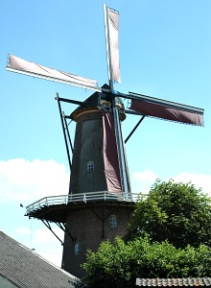De toen nieuwe molen, die op de binnenroede zelfzwichting had, werd derhalve aanzienlijk hoger opgetrokken.
* Lang is de molen met windaandrijving niet in bedrijf geweest.
* In 1922 werden de roeden gestreken en gingen kap en de stelling eraf en werd het maalbedrijf met motoraandrijving verder voortgezet.
* Zo heeft de kale romp erbij gestaan tot 1983 (zie onderste foto).
* Na een plaatselijk intiatief is de molen weer compleet bedrijfsvaardig gemaakt en in 1985 weer in gebruik genomen.
* Momenteel produceert de molenaar 800 kilo meel per week voor menselijke consumptie.
* Het meel gaat naar bakkers in Rhenen en Tiel.
* De molen is ook voorzien van een korrelpletter en een meelbuil.
* Daarnaast organiseert de molenaar kinderpartijtjes, waarbij ze van molenmeel in een restaurant zelf pannenkoeken bakken en daarna opeten